Электромагнетизм
408. По прямому бесконечно длинному проводнику течет ток 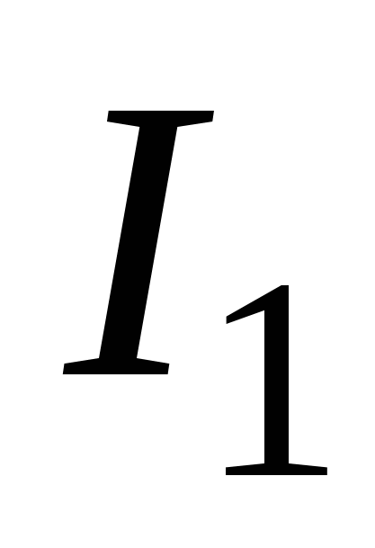=3,14 А. Круговой виток расположен так, что плоскость витка параллельна прямому проводнику, а перпендикуляр, опущенный на него из центра витка, имеет длину 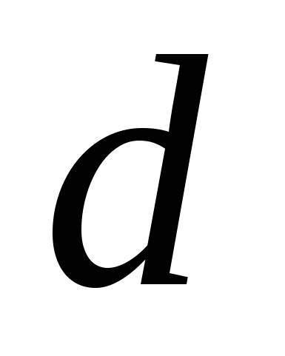=20 см. По витку проходит ток 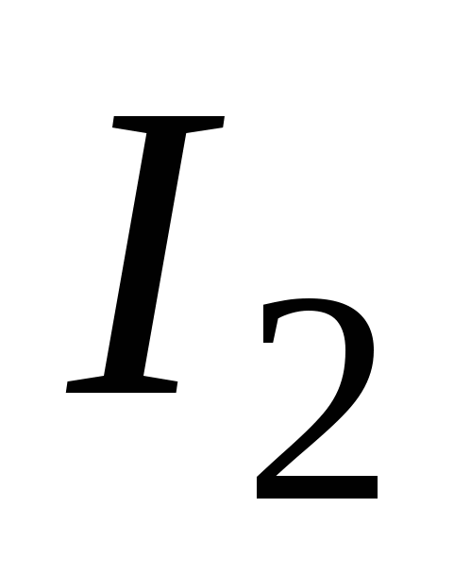=3 А, радиус витка =30 см. Найти напряженность магнитного поля в точке, делящей пополам перпендикуляр, опущенный из цента витка на прямолинейный проводник.
418. Бесконечно длинный тонкий проводник с током I = 50 А имеет изгиб (плоскую петлю) радиусом R = 10 cм. Определить в точке О магнитную индукцию В поля, создаваемого этим током (см. рис.).
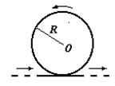
428. Контур из провода, согнутого в виде прямоугольника, по которому течет ток I1 = 3 А, расположен вблизи прямолинейного бесконечно длинного проводника, параллельного двум его меньшим сторонам. Прямолинейный проводник и контур расположены в одной плоскости. Контур имеет размеры b = 40 см, с = 20 см2. Расстояние от прямого провода до ближайшей стороны контура равно а = 5 см. По прямому проводу проходит ток I2 = 10 А. Определить силу, действующую со стороны магнитного поля прямого проводника на контур.
438. Какая необходима мощность, чтобы проводник длиной l = 20 см перемещать со скоростью v = 5м/с в магнитном поле с индукцией B = 0,5 Тл, если по проводнику течет ток в I =10 А и проводник движется перпендикулярно силовым линиям магнитного поля?
448. Короткая катушка площадью поперечного сечения S = 250 см2, содержащая N = 500 витков провода, по которому течет ток I = 5 А, помещена в однородное магнитное поле напряженностью Н = 1000 А/м. Найти вращающий момент М, действующий на катушку, если ось катушки составляет угол j = 300 с линиями поля.
458. Заряженная частица прошла ускоряющую разность потенциалов U = 100 В и, влетев в однородное магнитное поле (В = 0,1 Тл), стала двигаться по винтовой линии с шагом h = 6,5 см и радиусом R = 1 cм. Определить отношение заряда частицы к ее массе.
468. Перпендикулярно однородному магнитному полю (В = 1 мТл) возбуждено однородное электрическое поле (Е = 1 кВ/м). Перпендикулярно обоим полям влетает a–частица со скоростью v = 1 Мм/с. Определить нормальное an итангенциальное at ускорения a–частицы в момент вхождения ее в поле.
478. В однородном магнитном поле, индукция которого равна 0,1 Тл, равномерно вращается катушка, состоящая из 100 витков проволоки. Катушка делает 5 об/с. Площадь поперечного сечения катушки 100 см2. Ось вращения перпендикулярна оси катушки и направлению магнитного поля. Найти максимальную э.д.с. индукции во вращающейся катушке.
488. В соленоид длиной 50 см вставлен сердечник из такого сорта железа, для которого зависимость В = f(H) неизвестна. Число витков на единицу длины соленоида равно 400, площадь поперечного сечения соленоида 10 см2. Найти: 1) магнитную проницаемость сердечника при силе тока через обмотку 5 А, если известно, что при этих условиях магнитный поток, пронизывающий площадь поперечного сечения соленоида с сердечником, равен 1,6×10-3 Вб, 2) найти индуктивность соленоида.
498. В магнитном поле, индукция которого равна 0,05 Тл. Имеется катушка, состоящая из 200 витков проволоки. Сопротивление катушки 40 Ом, площадь поперечного сечения 12 см2. Катушка помещена так, что ее ось составляет 600 с направлением магнитного поля. Какое количество электричества протечет по катушке при исчезновении магнитного поля?

